

**О внесении изменений в приказ Министра финансов Республики Казахстан от 30 декабря 2008 года № 637 "О некоторых вопросах налогового и таможенного администрирования"**

***Утративший силу***

Приказ Министра финансов Республики Казахстан от 29 марта 2017 года № 199. Зарегистрирован в Министерстве юстиции Республики Казахстан 27 апреля 2017 года № 15065. Утратил силу приказом Министра финансов Республики Казахстан от 8 февраля 2018 года № 146.

      Сноска. Утратил силу приказом Министра финансов РК от 08.02.2018 № 146 (вводится в действие по истечении десяти календарных дней после дня его первого официального опубликования).

**ПРИКАЗЫВАЮ:**

      1. Внести в приказ Министра финансов Республики Казахстан от 30 декабря 2008 года № 637 "О некоторых вопросах налогового и таможенного администрирования" (зарегистрирован в Реестре государственной регистрации нормативных правовых актов № 5463, опубликованный в газете "Юридическая газета" от 20 февраля 2009 года № 27 (1624) следующие изменения:

      подпункт 41) пункта 1 исключить;

      форму решения о снятии с регистрационного учета по налогу на добавленную стоимость согласно приложению 42 изложить в новой редакции согласно приложению к настоящему приказу.

      2. Комитету государственных доходов Министерства финансов Республики Казахстан (Тенгебаев А.М.) в установленном законодательством порядке обеспечить:

      1) государственную регистрацию настоящего приказа в Министерстве юстиции Республики Казахстан;

      2) в течение десяти календарных дней со дня государственной регистрации настоящего приказа направление его копии в бумажном и электронном виде на казахском и русском языках в Республиканское государственное предприятие на праве хозяйственного ведения "Республиканский центр правовой информации Министерства юстиции Республики Казахстан" для официального опубликования и включения в Эталонный контрольный банк нормативных правовых актов Республики Казахстан;

      3) в течение десяти календарных дней со дня государственной регистрации настоящего приказа направление его копии на официальное опубликование в периодические печатные издания;

      4) размещение настоящего приказа на интернет-ресурсе Министерства финансов Республики Казахстан.

      3. Настоящий приказ вводится в действие по истечении десяти календарных дней после дня его первого официального опубликования.

|  |  |
| --- | --- |
| *Министр финансов*  *Республики Казахстан* | *Б. Султанов* |
|  |

|  |  |
| --- | --- |
|  | Приложение к приказу Министра финансов Республики Казахстан от 29 марта 2017 года № 199 |
|  | Приложение 42 к приказу Министра финансов Республики Казахстан от 30 декабря 2008 года № 637 Форма |

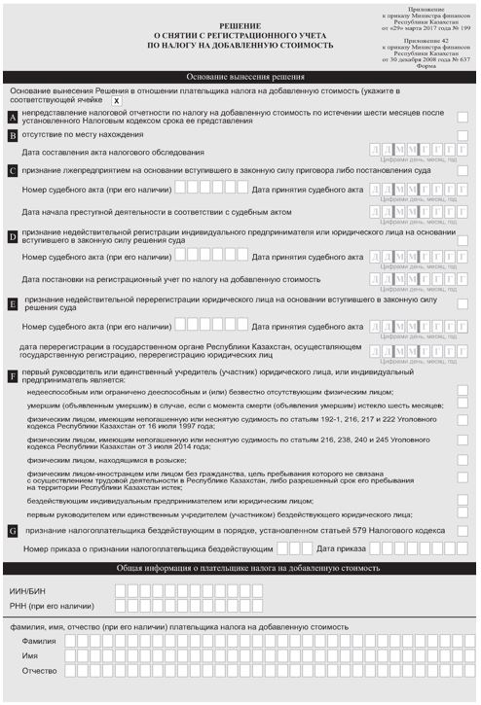

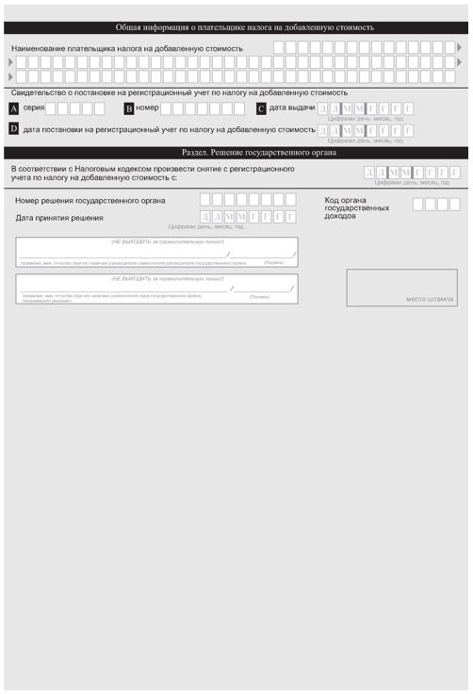

© 2012. РГП на ПХВ «Институт законодательства и правовой информации Республики Казахстан» Министерства юстиции Республики Казахстан